如果后续要适配一个新电机，应按照如下步骤操作。

1、测量同步电角度
同步电角度测量和代码编写见另一篇文档

2、修改电机属性参数
1、参数结构体定义位于mc_type.h
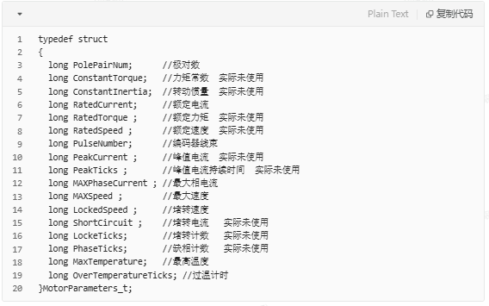
2、结构体的初始赋值位于，public_global.c.新增的电机用宏定义区分。具体参数设置查看电机数据手册。以50电机为例，电机参数表如下：
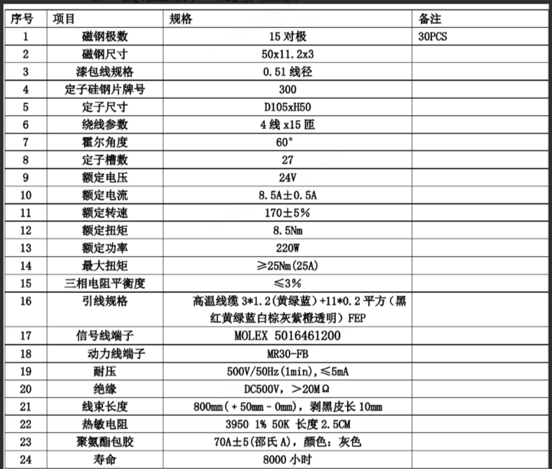

极对数 PolePairNum
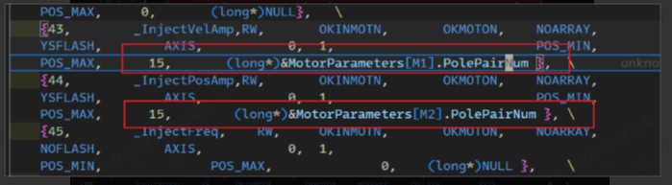
该值按照电机参数表，设置为15

额定电流RatedCurrent
设置为6.5A，规格书中是8.5A，6.5A为实际用测功机测量所测。

编码器线数PulseNumber
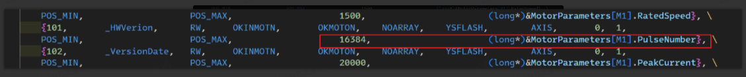

设置为16384=4096*4. 4096为编码器线数

最大相电流MAXPhaseCurrent
该值设置与NOMINAL_CURRENT设置有冲突，待研究

最大电机速度MAXSpeed
设置为200，说明书上额定转速170

最大堵转速度LockedSpeed
设置为1rpm

最高温度MaxTemperature
设置为100℃。说明书上使用温度为-20~80℃

最高温度计数OverTemperatureTicks
设置60000对应时间为30s，用于过温检测

3、pid参数调整
需要调整的pid参数为电流和速度
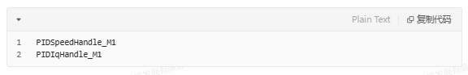
参数赋值在public_global.c
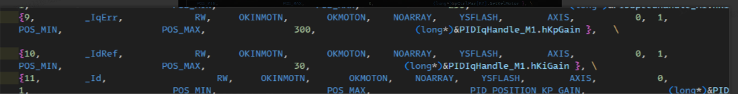
原始PID，目标速度1000，响应时间230ms，无超调。
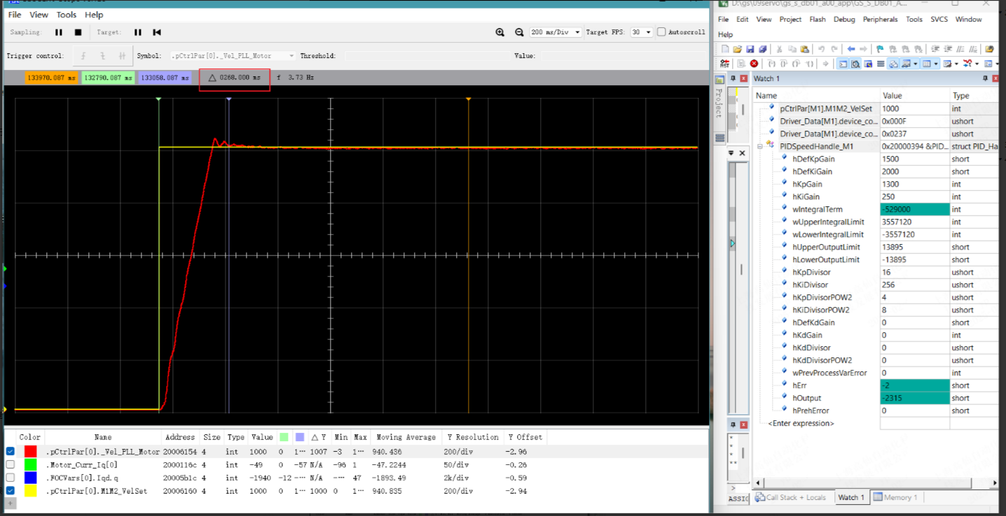
KP调整为300，目标速度1000，响应时间为330ms，无超调，轻微波动
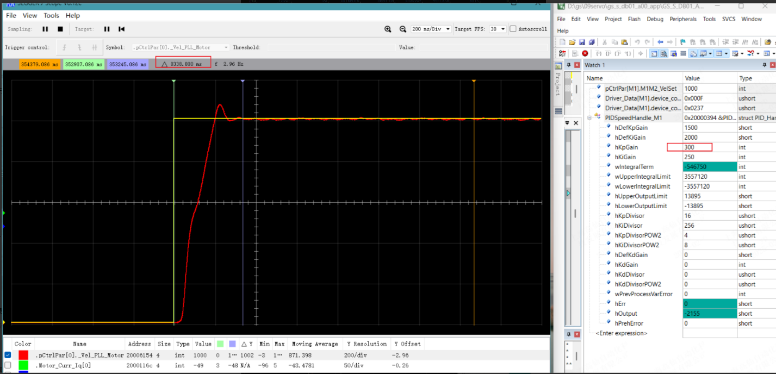
KP调整为100，木板速度1000，响应时间为620ms，无超调，波动较大
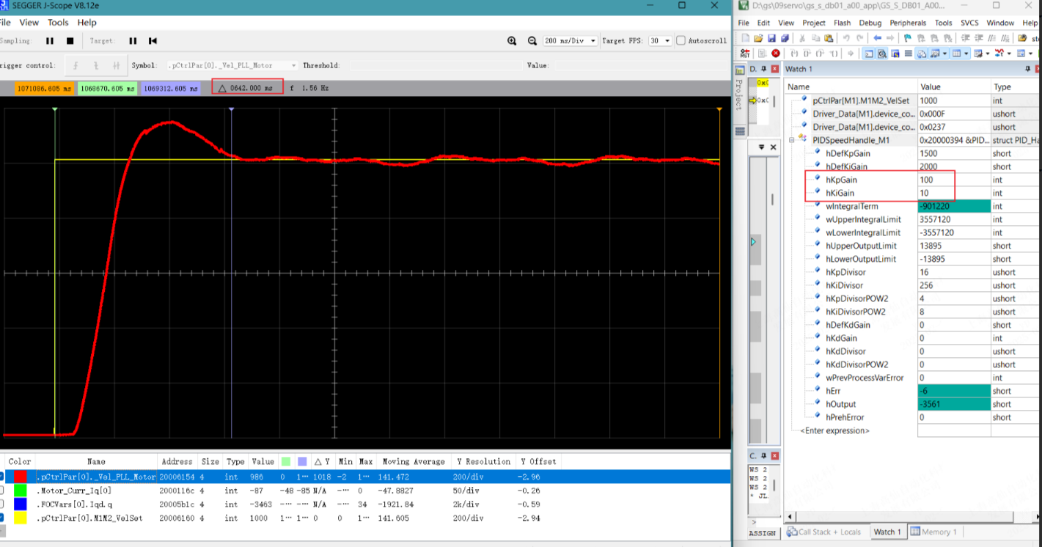
模糊PID和正常PID对比，模糊pid波动范围更小，如下图。
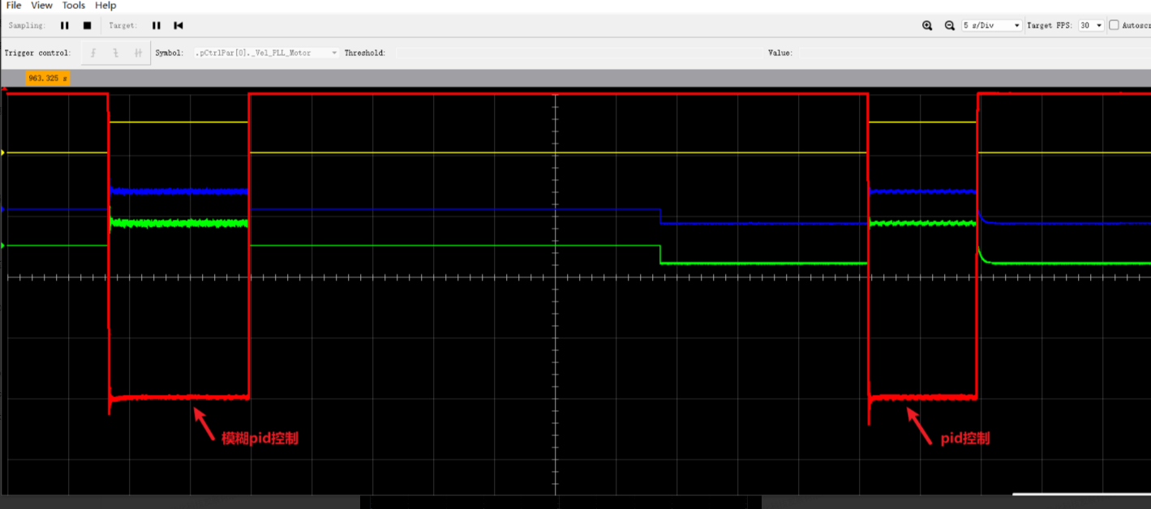

4、其他测试数据
50霍尔波形
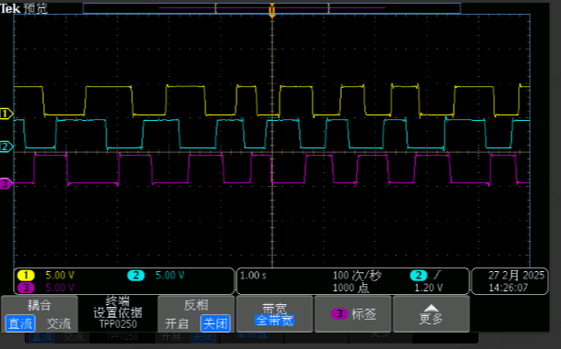
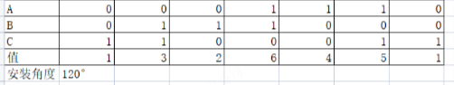

50将角度设置为0度（65536）正转运行时的波形
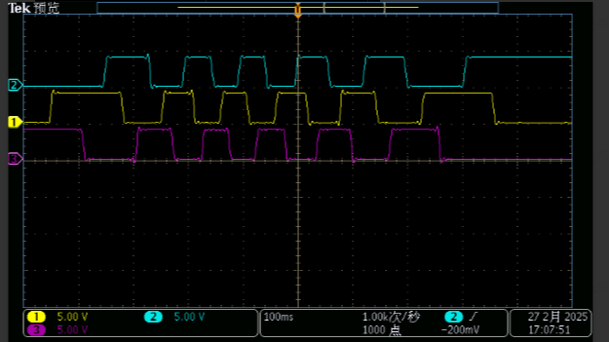
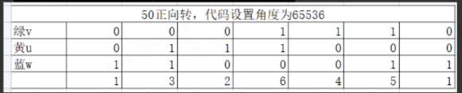

50将角度设置为0度（65536）反转运行时的波形
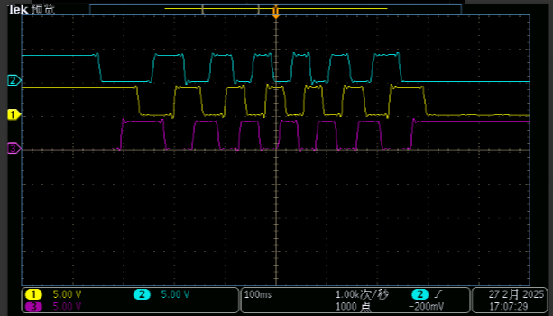
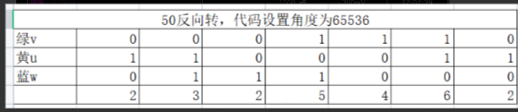
如果将上面表格的UV互换下，即可得到正常6步波形。如下：
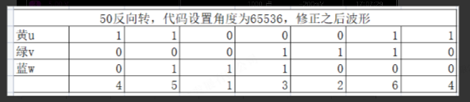
所以调试的时候，如果霍尔波形变化顺序正常，而电机不能转。则只需修改下u和v相，即可将霍尔变化顺序与电机转速方向调整为一致。

